Guía 8°vos básicos “La Educación Física y el deporte en tiempos modernos”

OA Priorizado OA 05: Promover y participar en una variedad de actividades físicas y/o deportivas de su interés y que se desarrollan en su comunidad escolar y/o en su entorno; por ejemplo: Promover la práctica regular de actividad física y deportiva. Participar en la organización de una variedad de actividades físicas y/o deportivas que sean de interés personal y de la comunidad. Utilizar estrategias para promover la práctica regular de actividad física; por ejemplo: elaborar afiches o diarios murales, entre otros.
Antes de comenzar la lectura te sugiero que veas el video que ha sido enviado junto a esta guía.
El cuerpo humano en tiempos modernos

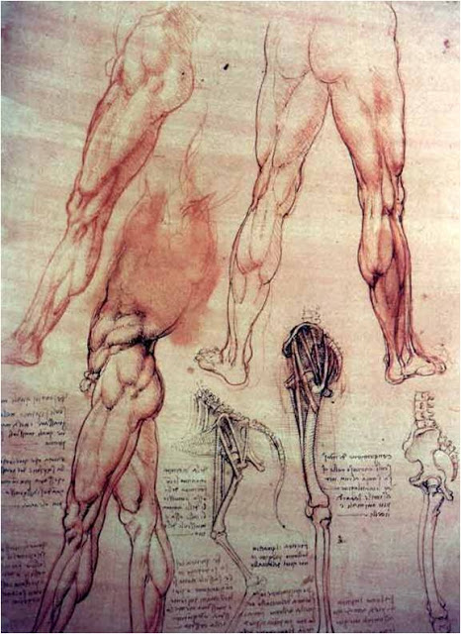

La cultura humanista del Renacimiento, siguiendo modelos de civilizaciones clásicas hace resurgir el interés por la educación física incluyéndola en la educación. El ANTROPOCENTRISMO protagoniza la cultura. Por ello se intenta dar una formación global del hombre en el que lo mental es tan importante como lo físico. Durante el humanismo renacentista, podemos encontrar los primeros intentos de integrar la educación física dentro de las teorías científico-educativas. La educación física era de suma importancia para desarrollar y mantener el bienestar general, como medio recreativo o para fines militares. Los ejercicios físicos formarán parte de la educación de los jóvenes.

La búsqueda del equilibrio en el hombre sitúa el cuidado de la forma física junto a otros valores humanos, lo que explica que el cuerpo sea el objeto de atención no sólo de los educadores sino también de los artistas, pintores y escultores ante todo.

Las teorías sobre la educación física durante el Renacimiento
Los numerosos tratados que se realizaron, en estos siglos, muestran la sensibilidad de los intelectuales en relación con la preparación física del hombre.
León Bautista Alberti, en su “Libro de la Familia”, habla de la Educación Física que hay que dispensar a los hijos y a los niños en general. Vergerio en su obra “Educación del gentilhombre", realizó la primera exposición clara del nuevo concepto humanista de la educación como medio más apropiado para el cultivo de la técnica militar.
Vittorino Da Feltre fue director del Gymnasium Paratino de Manttua, donde estudiaron los hijos de la familia Gonzaga y también los hijos de otras familias aristocráticas. Fue la mejor y más famosa escuela de la Europa de su tiempo, en la que se impartía una educación predominantemente intelectual con la inclusión de juegos y ejercicios físicos. No dejó nada escrito sobre sus métodos, pero se sabe que utilizó la natación, la carrera y la marcha como ejercicios saludables. Mercurialis fue el redescubridor de la antigua gimnástica griega, aunque con un sentido más medido e higiénico de los ejercicios.

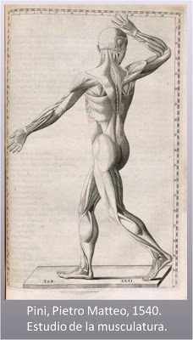

Actividad: Responde las siguientes preguntas:
- Investiga cuál fue la importancia de Leonardo Da Vinci en la valoración del cuerpo humano
- ¿Por qué crees tú que antes no se hablaba del cuerpo humano y en época moderna sí se le da valoración? Explica
- ¿Por qué crees tú que la valoración del cuerpo humano y la actividad física se ha mantenido a través del tiempo.

Recuerda que si presentas dudas, me puedes escribir a mi email: Roberto.hernandez@laprovidenciarecoleta.cl

